附件6：
考试报名系统网上报名操作说明

一、网上报名地址
报考人员可通过dpxq.zhaopin.com链接登录考试报名系统进行报名。

二、网上报名操作步骤

（一）查询报考岗位。
报考人员认真了解基本的政策和要求，仔细阅读公告内容，结合自身条件，慎重选择适合自己的报考岗位。

（二）注册账号。
为防范冒用他人身份恶意注册、使用虚假身份信息报考等情况发生，请在考试报名系统登录页面点击“求职”“立即注册”，在跳转的链接页面进行注册。具体注册操作见附件。

（三）使用统一用户平台账号登录考试报名系统。
报考人员使用已注册的统一用户平台账号、密码和验证码登录考试报名系统，进入“2018年5月人大附中深圳学校面向全国公开选聘事业编制教师公告”专题栏目，点击“求职”，登录个人账号。

（四）填写报名信息和上传图片。
进入“2018年5月人大附中深圳学校面向全国公开选聘事业编制教师公告”专题栏目后，在岗位表里查看报考项目的岗位名称，查找所要投递的岗位，点击“投递”按钮，查看选报岗位详细信息，选择“立即投递”，在跳出页面中选择“保存并下一步”按钮进入申请表填写页面，然后对照填写说明逐项认真、如实填写报名信息并逐一保存，所有信息填写完毕后点击“提交申请”。报考人员须上传个人二寸证件照片（仅支持上传png,jpg格式的文件；大小请不要超过5M）。
请注意：
1.每位考生限报考1个岗位，请勿重复报名;
2.一旦完成报考岗位确认，“提交申请”的，无论报名时间是否截止，将不能改报其他岗位。
三、其他事项
姓名有生僻字，怎么办？
姓名中的生僻字处理方式需与银行留存信息保持一致。

附件

考试报名系统注册指南
为方便考生注册，特制作以下指南：

一、考生登录考试报名系统
登录考试报名系统时，请点击“求职”“马上注册”，系统将转至注册页面。




二、统一用户平台用户注册及维护说明

（一）用户注册。
1.进入注册页面后，根据页面上方的流程，填写注册信息：
流程：填写手机号码/邮箱→输入密码→注册成功。
2.注册成功：系统提示注册成功后，请关闭注册页面。

（二）用户信息完善。
1.在考试报名系统页面，查看岗位信息，点击“立即投递”，开始完善个人信息。
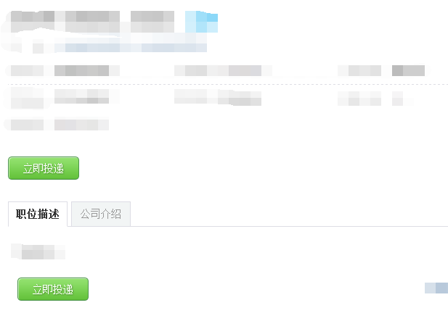

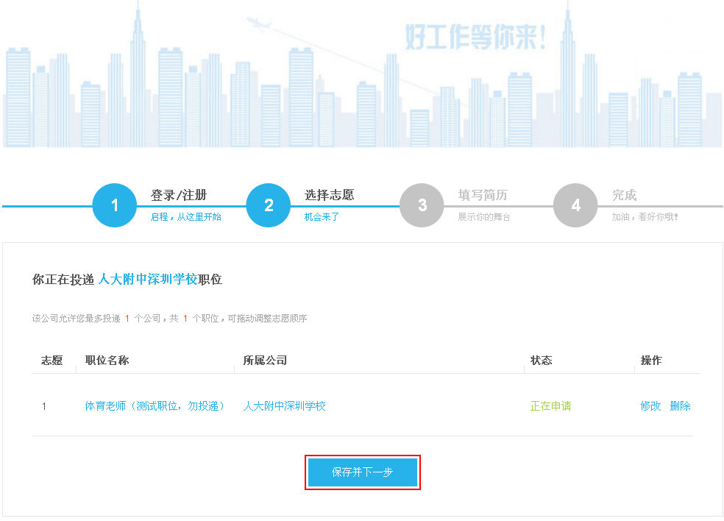
2.进入投递岗位确认页面，如系统显示岗位为考生确定投递岗位，即点击保存并下一步进入填写个人信息页面；若不是，则点击修改。

3.进入申请表页面，完善个人信息，考生须仔细看清楚表格需填的每一项内容并认真填写及上传个人二寸证件照片。

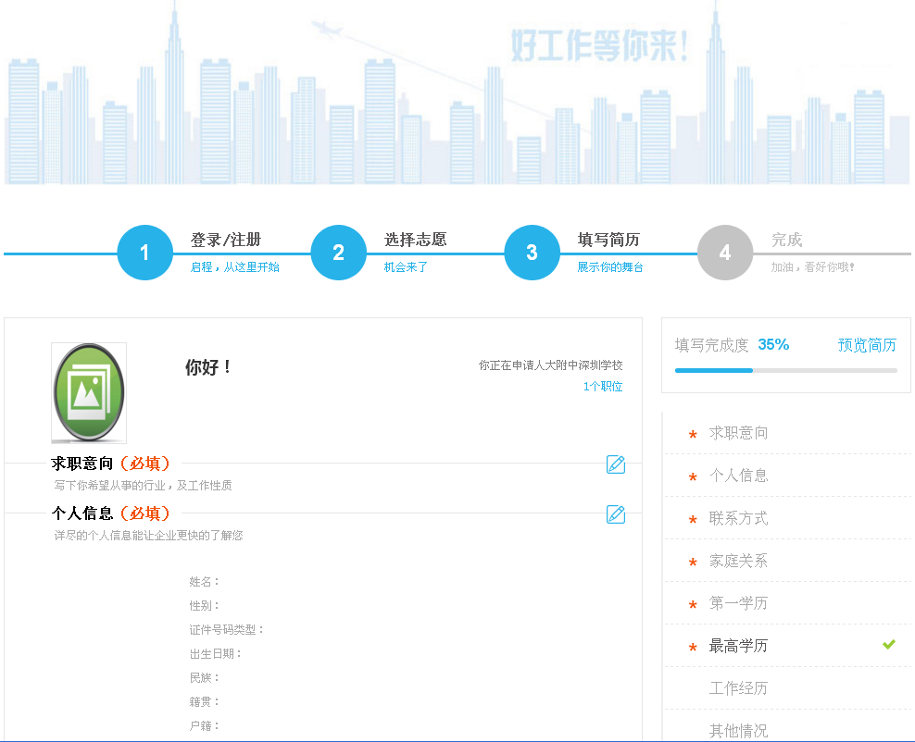

4.对照填写说明逐项认真、如实填写报名信息并逐一保存，所有信息填写完毕后点击“提交申请”。

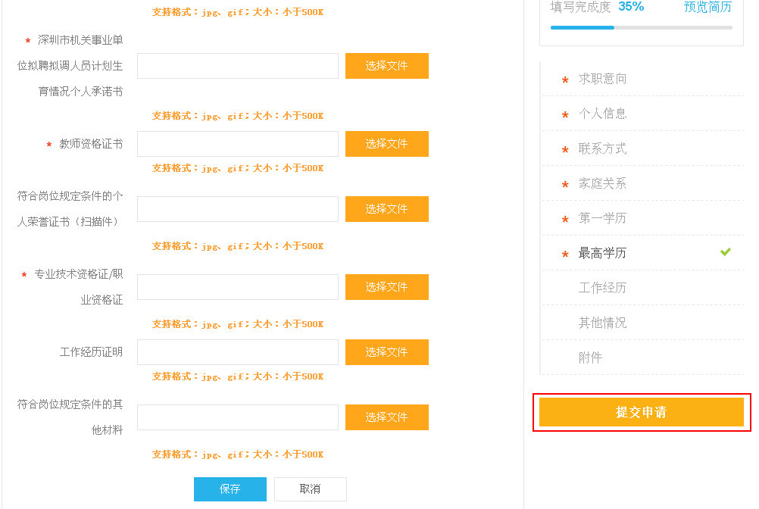
5.点击提交申请后，出现如下画面，则为投递成功，考生可退出系统。
